08.12 3-Б Дизайн і технології. Тема. Різдвяний ангелик. Виготовлення різдвяної композиції за зразком.

Мета: ознайомити учнів з матеріалами та інструментами для виготовлення

композицій у заданій техніці; розвивати орієнтування в просторі при

складанні композиції на аркуші паперу; розвивати дрібну моторику пальців,

координацію руху руки, творче мислення, посидючість, спостережливість;

виховувати вміння доводити роботу до кінця; виховувати любов до

прекрасного, природи.

**Хід уроку**

Повідомлення теми і мети уроку

-Сьогодні ми будемо виготовляти різдвяного ангелика з тканини в техніці

аплікації. Послідовність виконання зображено на ст.39 альбома-посібника.

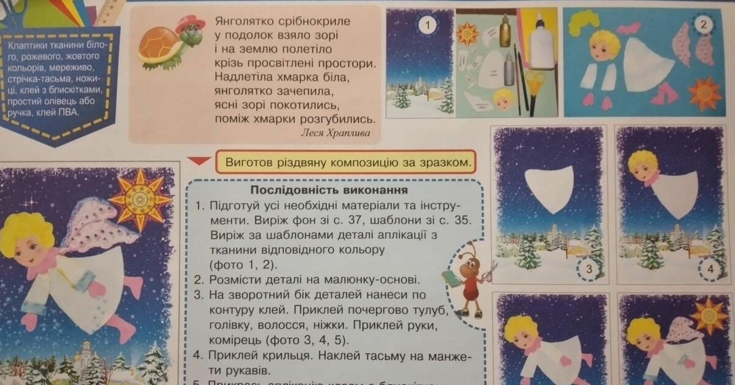

Інструктаж з ТБ при роботі з ножицями та клеєм

**Правила користування ножицями**

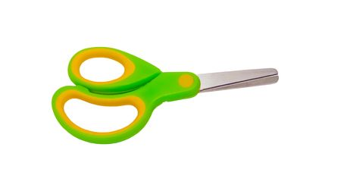1) Ножиці – це небезпечний інструмент. Поводитись з ним треба обережно.

2) На робочому місці поклади ножиці так, щоб вони не виходили за край столу.

3) Не тримай ножиці вістрями догори.

4) Не ріж на ходу. Під час різання не вставай з місця.

5) Передавай ножиці закритими і кільцями вперед.

6) Під час роботи з ножицями притримуй матеріал лівою рукою так, щоб він не потрапляв на лінію різання.

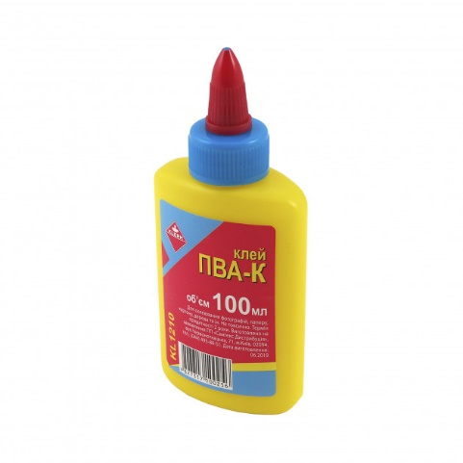**Правила користування клеєм**

1) Клей треба наносити пензликом від середини до країв.

2) При потраплянні клею на одяг його слід негайно змити водою.

3) Для притискання елементів аплікації і витирання рук треба користуватися матер’яною серветкою.

4) Закінчивши роботу, клей потрібно щільно закрити, пензлик і посуд помити.

Фізкультхвилинка

<https://www.youtube.com/watch?v=JwL_Ztz0-nc>

Перегляд майстер-класу:

<https://www.youtube.com/watch?v=DsKCBfu_U9Y>

Самостійна робота учнів.

Прибирання робочого місця.

Виконану роботу сфотографуй та надішли на Human.